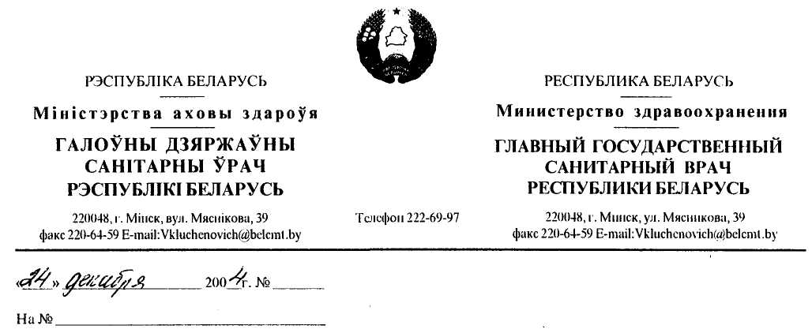
ПОСТАНОВЛЕНИЕ № 152
Об утверждении Гигиенического норматива 2.6.1.8-10-2004 «Республиканский допустимый уровень содержания цезия-137 в лекарственно-техническом сырье (РДУ/ЛТС - 2004)»
В целях исполнения Закона Республики Беларусь «О санитарно-эпидемическом благополучии населения» в редакции от 23 мая 2000 года (Национальный реестр правовых актов Республики Беларусь, 2000 г., № 52, 2/172) постановляю:
1. Утвердить прилагаемый Гигиенический норматив 2.6.1. 8-10-2004
«Республиканский допустимый уровень содержания цезия-137 в
лекарственно-техническом сырье (РДУ/ЛТС - 2004)» и ввести его в
действие на территории Республики Беларусь с 03 января 2005 г.
2. С момента введения в действие Гигиенического норматива
2.6.1. 8-10-2004 «Республиканский допустимый уровень содержания
цезия-137 в лекарственно-техническом сырье (РДУ/ЛТС - 2004)» считать
утратившими силу «Временные допустимые уровни содержания
радионуклидов цезия в лекарственно-техническом сырье», утвержденные
заместителем Главного государственного санитарного врача Республики
Беларусь 20 августа 1993 г.
3. Главным государственным санитарным врачам областей и г.Минска довести настоящее постановление до сведения всех
заинтересованных и установить контроль за его исполнением.
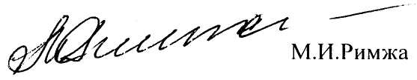

УТВЕРЖДЕНО Постановление Главного государственного санитарного врача Республики Беларусь
24 декабря 2004 № 152
Гигиенический норматив 2.6.1.8-10-2004
«РЕСПУБЛИКАНСКИЙ ДОПУСТИМЫЙ УРОВЕНЬ СОДЕРЖАНИЯ ЦЕЗИЯ-137 В ЛЕКАРСТВЕННО-ТЕХНИЧЕСКОМ
СЫРЬЕ (РДУ/ЛТС - 2004)»

Наименование продукции | Удельная активность, Бк/кг
Лекарственно-техническое сырье | 370
Настоящий Гигиенический норматив разработан с целью снижения внутреннего облучения населения Республики Беларусь.
Настоящий Гигиенический норматив установлен исходя из квоты годовой дозы равной 10 мкЗв.
Настоящий Гигиенический норматив распространяется на высушенное лекарственно-техническое сырье: цветы, листья, травы, клубни, корни, корневища, плоды, ягоды, лекарственные грибы и другое сырье из лекарственных растений.
Настоящий Гигиенический норматив установлен для высушенного сырья с влажностью от 13% до 18%.
Соответствие настоящему Гигиеническому нормативу устанавливается путем сравнивания допустимого уровня с измеренным значением содержания цезия-137 в лекарственно-техническом сырье плюс методическая погрешность его определения.

